实验四 电压源与电流源的等效变换
姓名 | 学号 | 专业 | 实验台号 | 实验时间
冯怡然 | 2411434 | 智能科学与技术 | 03 | 2015.11.5

一、实验目的
- 通过实验加深对电流源及其外特性的认识；
- 掌握电流源和电压源进行等效变换的条件。
二、原理
电压源是给外电路提供电压的电源，电压源分理想电压源和实际电压源。
理想电压源的输出电压为恒定值，不随外接负载变化。理想电压源的电路模型及其伏安特性如图4-1所示。
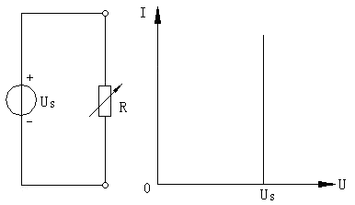
图4-1
实际电压源的输出电压随外接负载变化。负载的阻值越大，电压源的输出电压越高，当负载的阻值达到无穷大时，实际电压源的输出电压达到最大值。实际电压源可以用一个理想电压源与一个内阻的串联的电路模型表示。其伏安特性曲线如果4-2所示。
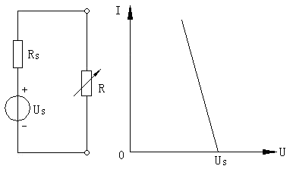
图4-2
电流源是除电压源以外的另一种形式的电源，它可以产生电流提供给外电路。电流源可以分为理想电流源和实际电流源。理想电流源可以向外电路提供一个恒值电流，不论外电路电阻的大小如何，其伏安特性曲线如图4-3所示。
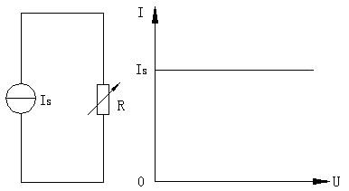
图4-3
实际电流源当其端电压增加时，通过外电路的电流并非恒定值而是减小。端电压越高，电流下降得越多；相反，端电压越低通过外电路的电流越大，当端电压为零时，流过外电路的电流最大。实际电流源的电路模型及伏安特性曲线如图4-4所示。
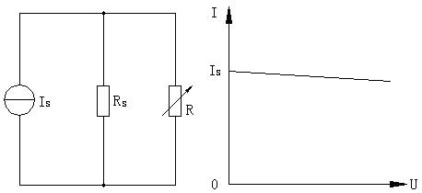
图4-4
某些器件的伏安特性具有近似理想电流源的性质，如硅光电池，晶体三极管输出特性等。本实验中的电流源是用晶体管来实现的。图4-5给出了晶体三极管在共基极连接时，集电极电流和集电极与集极间的电压关系曲线。
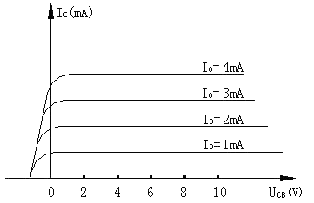
图4-5
一个实际的电源，就其外部特性而言，既可以看成是一个电压源，也可以看成是一个电流源。其具体说明如下图所示。
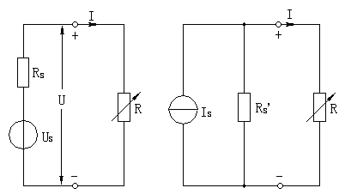
图4-6
三、实验仪器和器材
- 直流可调电压0~30V板
- +15直流稳压电源和200mA恒流源
- 电阻
- 电位器
- 三极管
- 交直流电压电流表/电流表
- 标准型导线
- 标准型短接桥
- 九孔实验方板

四、实验内容及步骤

  - 测绘理想电压源的伏安特性曲线
按图4-7所示连接电路。将图中的电压源调至US=15V，负载电阻R为电阻箱。调整电阻箱阻值，测量负载电阻R两端的电压U、流过负载电阻R的电流I。 测量数据记录于表4-1中。
表4-1
R/Ω | 200 | 400 | 600 | 800 | 1K
I/mA | 69 | 34 | 24 | 18 | 15
U/V | 14.5 | 14.5 | 14.5 | 14.5 | 14.5
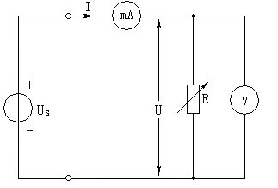
图4-7
  - 测试理想电流源的伏安特性曲线
按图4-8所示连接电路。将图中的电流源调至IS=15mA，负载电阻R为电阻箱。调整电阻箱阻值，测量负载电阻R两端的电压U、流过负载电阻R的电流I，测量数据记录于4-2中。
表4-2
R/Ω | 0 | 200 | 400 | 600 | 800 | 1K
I/mA | 15 | 15 | 15 | 15 | 15 | 15
U/V | 0 | 3.7 | 6.0 | 9.0 | 12.0 | 15.0
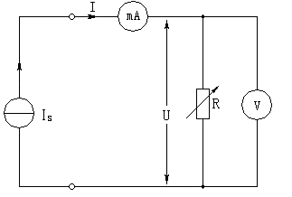
图4-8
  - 测试实际电流源的伏安特性曲线
按图4-9连接电路。RS=1KΩ，IS=15mA，调整电阻箱阻值，测量负载R两端的电压U、流过负载R的电流I。测量结果记录于表4-3中。
表4-3
R/Ω | 0 | 200 | 400 | 600 | 800 | 1K
I/mA | 15 | 13 | 11 | 10 | 9 | 8
U/V | 0.0 | 2.9 | 4.4 | 5.5 | 6.5 | 7.5
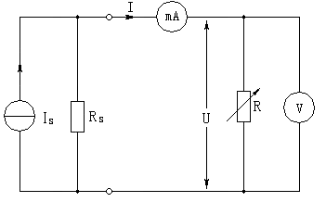
图4-9
  - 电流源与电压源的等效变换
将实际电流源变换为等效的实际电压源。变换后电压源的参数为：
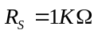
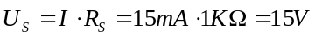
等效电路如图4-10所示。调整电阻箱阻值，测量负载（电阻箱）R两端的电压U、流过负载R的电流I。将结果记录于表4-4中。
表4-4
R/Ω | 0 | 200 | 400 | 600 | 800 | 1K
I/mA | 15 | 13 | 11 | 9 | 9 | 8
U/V | 0.0 | 2.5 | 4.4 | 5.0 | 6.0 | 7.0
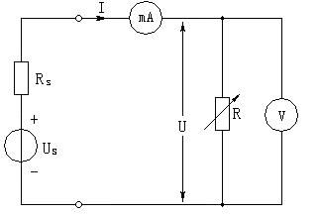
图4-10
五、思考题
- 电压源和电流源等效变换的条件是什么？
电压源的内阻与电流源的内阻相等，电压源的电压U与电流源的电流I满足：U=IR（R为电压表内阻或电流源内阻），电压源的正极性对应电流源的电流流出方向。
- 恒压源和恒流源是否能够进行等效变换？为什么？
不能。理由：恒压源与恒流源对外电路的作用效果不一致。对于恒压源，其两端的电压是个定值，但通过它的电流会随负载电阻的变化而变化，对于恒流源，通过它的电流是个定值，但它两端的电压会随负载电阻的变化而变化，因此，恒压源与恒流源并不能进行等效变换。
- 若将实验电路中负载电阻的阻值调到100千欧，则流过负载电阻的电流远小于15mA，试解释这一现象。
在实验中使用的电压源与电流源都有内阻，且该电压源可以和某一电流源等效。当负载电阻的阻值调到100千欧时，其阻值远大于电流源的内阻，那么此时电流源的内阻的分流效果已经不可忽略，所以流过负载电阻的电流远小于15mA。

